**CAPACITACIÓN AUTORIDADES E INSTANCIAS MUNICIPALES DE LA MUJER “PRIMER CONTACTO Y ACOMPAÑAMIENTO DE MUJERES EN SITUACIÓN DE VIOLENCIA ANTE EL MINISTERIO PÚBLICO”**

1. Registro de asistencia (Anexo 1)
2. Link

08 de abril Violencia y medidas de protección

https://US02web.zomm.us/j/87589079741

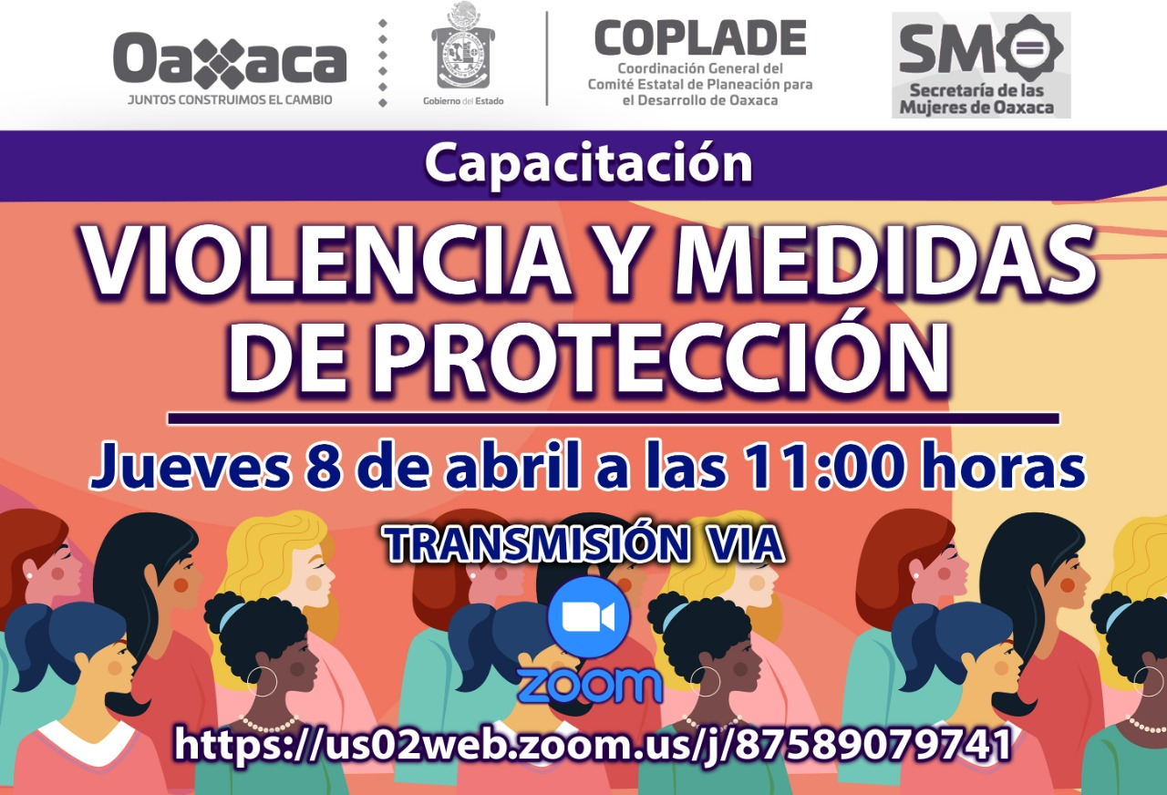

1. Orden del día (Anexo 2)
2. Capturas de pantalla (evidencia)

